华中科技大学光学与电子信息学院考试试卷(B卷)
2013～2014学年度第 2 学期

课程名称：电动力学 考试年级：2012级

考试时间： 考试方式： 半开卷

1. 下面哪个方程不是从实验规律推导出来的：
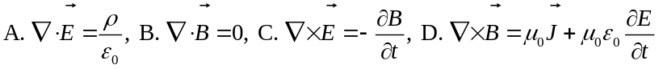
2. 已知介质1与2均为理想结缘介质，两者界面(z=0)没有自由电荷与自由电流；介质1中的电场强度和磁感应强度分别为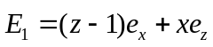。介质2的电场强度在界面切线分量为：
A. 0, B. 1, C. -1, D. 无法计算
3. 已知两接地无限大平面导体夹角为60度，在两者所夹空间(真空)内存在一个带正电的点电荷，若用镜象法计算空间中的电势，需要的镜像电荷中的负电荷有多少个：
A. 1, B. 2, C. 3, D. 4
4. 已知两正电点电荷坐标分别为(0, 0, a)与(0, 0, -a)，两负电点电荷坐标分别为(0, 0, b)与(0, 0, -b)，在远离该电荷分布区域的电势主要源自下面哪项的贡献：
A. 总电量，B. 电偶极矩，C. 电四极矩，D. 以上均不是
5. 公式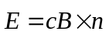不可用于下面哪种电磁场：
A. 平面电磁波，B. 简谐振荡电偶极子在远区产生的辐射电磁场，C. 谐振腔内的电磁场，D. 以上均适用
6. 给定真空中某推迟标势φ=x-ct及推迟矢势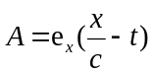，式中c表示光速，下面说法不正确的是：
A. 该推迟势满足洛伦兹规范条件，D. 该推迟势满足库仑规范条件，B. 该空间中没有电场，C. 该空间中没有磁场

二. (本题15分，每小题5分)
1. 计算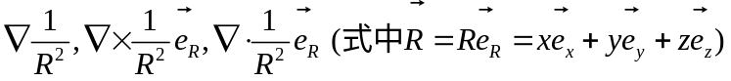
2. 证明▽²(ϕξ)= (▽²ϕ) ξ+2▽ϕ·▽ξ+ϕ▽²ξ (其中ϕ与ξ均为标量场)
3.

三. (本题17分，第1题8分，第2题9分)
1. 请根据自由真空（即没有电荷与电流分布的真空）的Maxwell方程组证明：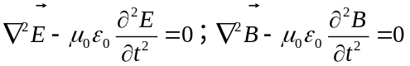
2. 对于随时间简谐振荡的电场与磁场，试证明对于上述理想绝缘介质及其界面，磁感应强度边界条件可以从电场强度边界条件推导得出。

四.(15分)一个内外半径分别为R₂和R₃的导体球壳，带电荷为Q，同心地包围着一个半径为R₁ (R₁<R₂)的导体球，使这个导体球接地，利用分离变量法求空间电势分布并计算导体球的感应电荷。

五. (本题15分)设有两块平行放置间隔的d的无限大接地导体板，在两板正中间放置一点电荷Q，试求空间电势分布(写成无穷级数形式)。

六. (本题20分)有一内充空气(近似看作真空)，截面尺寸为a×b(a>b)的理想导体矩形波导，
- . 计算其主模(TE₁₀)电场与磁场分量，以及平均能流密度 (已知电场振幅为E₀)；
- . 若2b>a>b，比较TE₁₀, TE₁₁和TE₀₁的截止频率大小；
- . 若主模工作频率为3 GHz，为了确保没有其他模式干扰，要求该工作频率至少高于主模截止频率的20 %且至少低于次高模频率的20 %，给出a, b所应满足的设计要求。

